«Ворона»

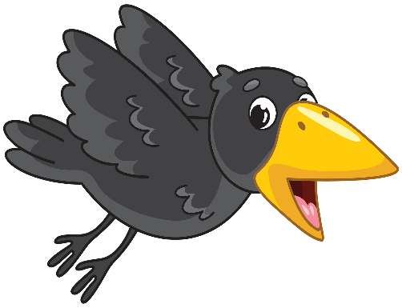
На Севере зима очень холодная и долгая, очень много снега и короток день. Все птицы улетают зимовать в южные города и страны. Только Ворона смелая, остается зимовать в родных краях.
И вот на календаре уже весна, а зима не отступает. Все холода, да ветра.
Рассердилась Ворона и решила, что пора звать настоящую весну. Взлетела в небо, полетала-полетала, крыльями помахала, присела на ветку березы и закаркала: - «Кар-кар… Приходи весна, дай нам солнышка лучи и тепла».
По утру просыпается Северный народ, и природа пробуждается: солнышко греет, звенят ручьи и птички песни поют. Все Ворону благодарят.
Скоро праздник будет, на Севере Вороне угощенья пекут, танцы танцуют и песни поют! Ворону почитают, друг друга поздравляют и желания загадывают. Пусть Ворона будет рядом всегда и приносит людям добра!

Тимкина Алиса,
1 а класс МБОУ СОШ № 8
.

